ΜΕΡΑ 1
- Ανάγνωση

Πάμε να φάμε Ηλία.
Πάμε να φάμε σαλάτα.
Πάμε να φάμε σαλάμι.

- Να αντιγράψεις στο τετράδιό σου τις λέξεις:

πάμε σαλάτα

- Διάβασε τις λέξεις και δείξε την αντίστοιχη εικόνα.

καπέλο λεμόνι παπί ψάρι

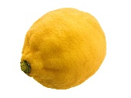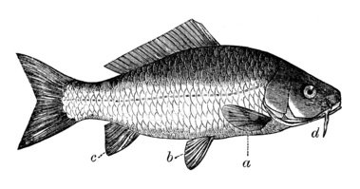

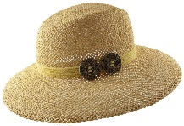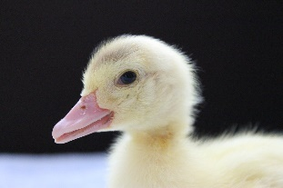

ΜΕΡΑ 2
ΜΑΘΗΜΑΤΙΚΑ

- Να αναγνωρίσεις τους παρακάτω αριθμούς.

5 15

3 13

4 14

2 12

7 17

6 16

8 18

- 11

- Να γράψεις πολλές φορές στο τετράδιό σου τους αριθμούς 11 και 12.

ΜΕΡΑ 3

- Ανάγνωση
Θέλω ένα καπέλο.
Θέλω μία καραμέλα.
Θέλω ένα παγωτό.

- Να αντιγράψεις στο τετράδιό σου τις λέξεις:
Θέλω παγωτό

- Γράψε στο τετράδιό τι δείχνει η εικόνα.

……………..

 

